新 书 推 荐
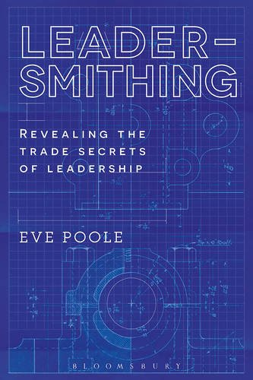
中文书名：《领导大师：揭开领导力的神秘面纱》
英文书名：Leadersmithing: Revealing the Trade Secrets of Leadership
作 者：Eve Poole
出 版 社：Bloomsbury Academic
代理公司：ANA/Alina Lin
页 数：256页
出版时间：2017年3月
代理地区：中国大陆、台湾
审读资料：电子稿
类 型：经管

内容简介：

“领导力”这个词在管理界中已经快成为大俗套了——它乍一听起来似乎挺重要，但往下说通常是老生常谈。这或许能解释为什么那么多“领导者”看起来像骗子。他们可能拥有远大愿景或总体规划，但现实情况是日常工作凌乱不堪、充满不确定性、团队成员缺乏忠诚度。

他们通常是“空降兵”，被公司从外面挖来扭转现状，或是在意想不到的情况下提拔起来的。但有没有更有效的方法，让人们学习成为伟大的领导者？成为高效的领导者需要日积月累，绝不仅仅是光鲜的外表，但如果领导者能客观看待自己面临的选择，就可能获得巨大的回报。

在许多行业中，掌握这个可能需要花一辈子时间。掌握“领导力”也没有什么不同。学徒制可以为“领导力发展”注入活力。《领导大师》利用阿什里奇商学院的研究成果，引导读者通过一系列流程，为自己的工作和面临的挑战做好充分准备。最终，你将成为更自信的领导者，对自己肩负的责任更加敏感，在业内顶尖位置站稳脚跟。

作者简介：

伊芙·普尔（Eve Poole），曾任职于金融服务业的德勤咨询公司，掌管60亿资金，客户遍及医疗、金融、外交、艺术等多个领域。这使她成为了一位优秀的评价家，在探讨领导、伦理和公共生活等领域时得心应手。她在2002年加入阿什里奇管理学院，目前是该学院助理，教授开放和定制课程，并为公共、私人和志愿机构授课。

她是“阿什里奇领导力体验”项目的设计者，并继续研究“快速学习”。她拥有达勒姆大学的学士学位、爱丁堡大学的工商管理硕士学位和剑桥大学的博士学位。她著有《资本主义的有毒假设：重新定义下一代的经济》（Capitalism's Toxic Assumptions: Redefining Next Generation Economics），该书由布鲁斯伯里出版社于2015年3月推出。

媒体评价：

针对作者前一部作品《资本主义的有毒假设》的评价

“在很多人呼吁不要再“一切照旧”的时候，伊芙·普尔具体展示了有哪些地方需要改变，又该如何改变。这项研究非常鼓舞人心。”
----《金融时报》（Financial Times）专栏作家，卡斯商学院客座教授

“伊芙·普尔精准优雅的分析，为晚期资本主义的痼疾提供了解药。她从心理学、道德哲学、经济学的角度出发，披露了资本主义宣称确凿无疑的事实其实是捏造的。她向读者保证，正如人们可以创造出今天这个无法令人满意的制度一样，我们同样有能力创造出一套更完善的制度。”
----记者，评论家

“本书提出了建设性的观点，对当今的经济和金融领域发起了挑战。这种深刻的反思对商业和社会都很有帮助。”
----圣保罗研究所（St Paul's Institute）所长

“这本书能唤起人们对市场基本原则的重视，同时也提出了更好的资本主义形式。对于资本主义是如何产生的，普通人和商业行为是如何使其振兴的，本书进行了全面深入的分析。”
----政治思想家，神学家

谢谢您的阅读！
请将回馈信息发至：林凤娇 (Alina Lin)
安德鲁 · 纳伯格联合国际有限公司北京代表处
北京市海淀区中关村大街甲59号中国人民大学文化大厦1705室
邮编：100872
电话：010-88810959
传真：010-82504200
Email：alina@nurnberg.com.cn
网址：http://www.nurnberg.com.cn
微博：http://weibo.com/nurnberg
豆瓣小站：http://site.douban.com/110577/
微信订阅号：ANABJ2002

